Guide d'utilisation
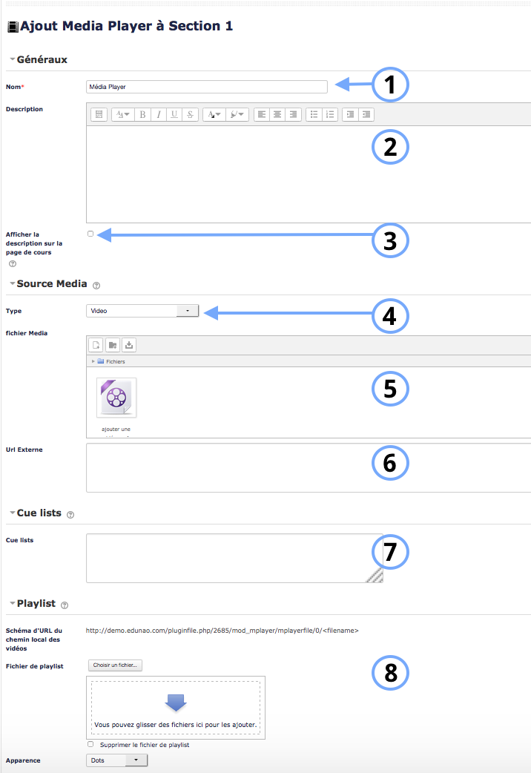

Généraux
1. Il s'agit du nom qui apparaitre dans la page du cours.
2. C'est la description qui sera dans le cours.
3. Si vous cochez cette option, la description apparaitra dans la page du cours.

Source Média
4. Cette option vous permet de choisir le type de média que vous ajoutez au Media Player (vidéo, full URL, HTTP, XML).
5. Le fichier peut être déposé par glisser/déposer ou par l'option Parcourir…
6. Cela peut être également un URL externe.

Cue lists
7. Les Cue lists sont des listes d'évènements qui se déclenchent sur la ligne de temps de la vidéo.

